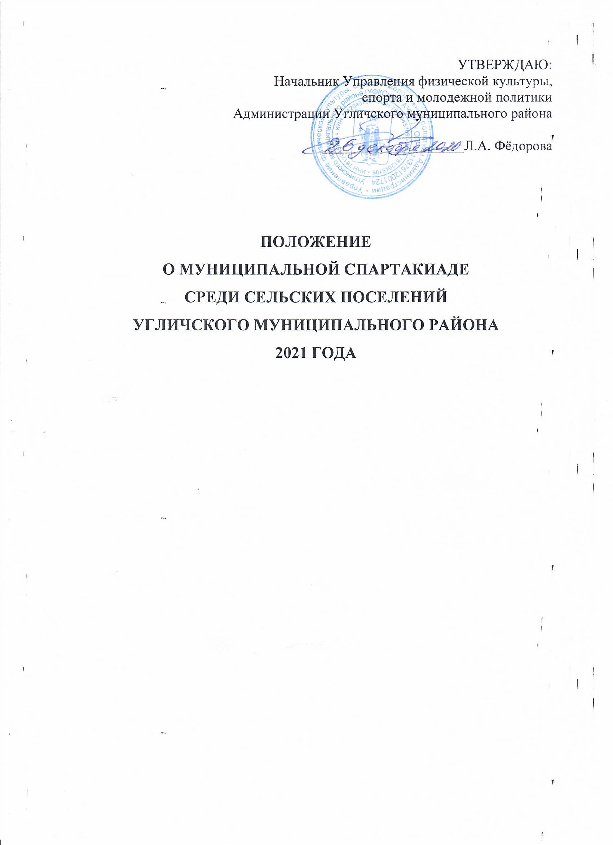

- ЦЕЛИ И ЗАДАЧИ
Муниципальная спартакиада среди сельских поселений Угличского муниципального района 2021 года (далее – Спартакиада) проводится в целях:
- вовлечения широких слоев населения к систематическим занятиям
физической культурой и спортом;
- формирования здорового образа жизни;
- обмена опытом работы в области физической культуры и массового
спорта, сохранения спортивных традиций;
- укрепления дружественных, спортивных связей между сельскими
поселениями района;
- пропаганды физической культуры и спорта;
- комплектования сборных команд района для участия в Спартакиаде городских округов и муниципальных районов Ярославской области.

- СРОКИ ПРОВЕДЕНИЯ СПАРТАКИАДЫ
Спартакиада проводится в течение 2021 года:
1 этап – соревнования в сельских поселениях района;
2 этап - финальные соревнования по видам спорта программы Спартакиады.
Спартакиада проводится по 10 видам спорта согласно календарному плану (приложение №1).
- РУКОВОДСТВО ПРОВЕДЕНИЕМ СПАРТАКИАДЫ
Организацию и проведение соревнований по программе спартакиады 1 этапа осуществляет МБУ УМР «Спортивная школа «Спарт».
Общее руководство организацией и проведением 2 этапа финальных
соревнований по видам спорта Спартакиады осуществляет отдел физической культуры и спорта Управления физической культуры, спорта молодежной политики Администрации Угличского муниципального района (далее Организатор).
Непосредственное проведение соревнований возлагается на судейские коллегии по видам спорта, утвержденные Организатором.

4. УЧАВСТВУЮЩИЕ ОРГАНИЗАЦИИ И УЧАСТНИКИ
К участию в финальных соревнованиях по видам спорта Спартакиады допускаются сборные команды сельских поселений Угличского муниципального района. Участники, проживающие на территории сельского поселения (согласно постоянной и временной регистрации в паспорте, а так же граждане других республик, государств зарегистрированные в миграционной службе).
Возраст участников не моложе 2005 года рождения. В состав сборной команды поселения по каждому виду соревнований Спартакиады допускается включение одно участника младше 2005 г.р.
При заявке на участие в игровых видах спорта программы Спартакиады менее трёх сборных команд соревнования не проводятся, места команд по данному виду не определяются.

- ПОРЯДОК ПОДВЕДЕНИЯ ИТОГОВ СПАРТАКИАДЫ
Общекомандное первенство определяется по наибольшей сумме очков,
набранным по 10 видам программы Спартакиады. За 1 место – 5 очков, за 2 место – 4 очка, за 3 место – 3 очка, за 4 место – 2 очка, за 5 место – 1 очко, неявка – 0 очков.
В случае равенства суммы очков в общекомандном зачете у двух или более команд – преимущество отдается команде, имеющей большее количество первых командных мест по отдельным видам программы, при равенстве этого показателя – по количеству вторых, третьих командных мест и т.д.

- НАГРАЖДЕНИЕ ПОБЕДИТЕЛЕЙ СПАРТАКИАДЫ
В общекомандном зачете Спартакиады команды, занявшие 1,2,3 места
награждаются кубками, дипломами, ценными или денежными призами.
В отдельных видах финальных соревнований программы Спартакиады команды, занявшие 1, 2, 3 место, награждаются дипломами.
В личном зачёте отдельных видов финальных соревнований программы Спартакиады, участники, ставшие победителями, награждаются грамотами.

- ФИНАНСИРОВАНИЕ
Расходы, связанные с проведением финальных соревнований Спартакиады (оплата судейских, врача, расходы, связанные с подготовкой и организацией соревнований) осуществляются в рамках муниципальной программы «Развитие физической культуры и спорта Угличского муниципального района» на 2019 - 2022 годы.
Расходы, связанные с командированием команд на финальные соревнования за счет средств командирующих организаций.

8. ОБЕСПЕЧЕНИЕ БЕЗОПАСНОСТИ УЧАСТНИКОВ И ЗРИТЕЛЕЙ
Обеспечение безопасности участников и зрителей осуществляется согласно требованиями Правил обеспечения безопасности при проведении официальных спортивных соревнований, утвержденных Правительством РФ от 18.04.2014 № 353, а также правилами соревнований по видам спорта.
Оказание медицинской помощи осуществляется в соответствии с приказом Министерства здравоохранения РФ № 1144н от 23.10.2020 «Об утверждении порядка организации оказания медицинской помощи лицам, занимающимся физической культурой и спортом (в том числе при подготовке и проведении физкультурных мероприятий и спортивных мероприятий), включая порядок медицинского осмотра лиц, желающих пройти спортивную подготовку, заниматься физической культурой и спортом в организациях и (или) выполнять нормативы испытаний (тестов) ВФСК «Готов к труду и обороне» и форм медицинских заключений о допуске к участию физкультурных и спортивных мероприятиях.

9. ЗАЯВКИ И ДОПУСК УЧАСТНИКОВ
Именные заявки с визой врача о допуске к соревнованиям заверенные руководителем, подаются в судейскую коллегию по виду спорта в день проведения соревнований при прохождении мандатной комиссии.
Для прохождения комиссии по допуску представитель команды в обязательном порядке инструктирует членов сборной поселения по виду спорта о необходимости соблюдения участниками физкультурных мероприятий и спортивных мероприятий требований «Регламента по организации и проведению официальных физкультурных и спортивных мероприятий на территории Российской Федерации в условиях сохранения рисков распространения COVID-19», утвержденным Министерством спорта Российской Федерации и Главным государственным санитарным врачом Российской Федерации от 31.07.2020, при проведении соревнований Спартакиады, незамедлительном доведении до сведения представителя команды о любых отклонениях своего здоровья, использования индивидуальных средств защиты.

- ПРОГРАММА СОРЕВНОВАНИЙ ПО ВИДАМ СПОРТА СПАРТАКИАДЫ И УСЛОВИЯ ИХ ПРОВЕДЕНИЯ

10.1 ЛЫЖНЫЕ ГОНКИ
Соревнования ЛИЧНО-КОМАНДНЫЕ.
Женщины – индивидуальная гонка 3 км, мужчины – индивидуальная гонка 5 км; свободный стиль. Соревнования проводятся в один день.
Состав команды неограничен. Командный зачёт по 6 лучшим результатам, в т.ч. не менее 2-х женских результатов.
Личное первенство участников определяется по техническому результату прохождения дистанции. Командное первенство определяется по таблице начисления очков в зимнем полиатлоне (лыжные гонки).

10.2 ВОЛЕЙБОЛ
Соревнования КОМАНДНЫЕ. Первенство среди мужчин и женщин
проводится раздельно. Состав команды 6 человек (не более 6 запасных).
Игры проводятся по круговой системе из трёх партий до двух побед. При счете 2 : 0 - победа – 3 очка, поражение – 0 очков; при счёте 2 : 1 - победа – 2 очка, поражение – 1 очко.
Судейство осуществляется в соответствии с Правилами игры в волейбол.
При равенстве очков у двух команд преимущество – личная встреча; при равенстве очков у трех и более команд: разница партий между этими командами; разница мячей между этими командами; разница партий между всеми командами; разница мячей между всеми командами. При равенстве всех этих показателей всем командам - одинаковый результат.

10.3 ЛЕГКОАТЛЕТИЧЕСКИЙ КРОСС
Соревнования ЛИЧНО-КОМАНДНЫЕ.
Женщины: 1000 м. Мужчины: 3000 м.
Количество участников от команды неограниченно, командный зачет подводится по наибольшему количеству очков, набранных 6 лучшими участниками (в т.ч. не менее 2-х женских результатов).
Личное первенство участников определяется по техническому результату прохождения дистанции. Командное первенство определяется по сумме очков набранных зачетными участниками команды (таблица оценки результатов в летнем полиатлоне). В случае равенства очков преимущество имеет команда, чей последний получивший зачет участник финиширует ближе к первому месту.

10.4 ЛЕТНЕЕ ТРОЕБОРЬЕ ГТО
Соревнования ЛИЧНО-КОМАНДНЫЕ.
Состав команды – 8 участников (4 муж. + 4 жен.) V-VII ступени комплекса ГТО (16-39 лет).
Мужчины: бег 100 м., прыжок в длину с места, метание гранаты 700 гр.
Женщины: бег 100 м., прыжок в длину с места, метание гранаты 500 гр. Смешанная эстафета 4 х 200 м. (2 муж. + 2 жен.)
Итоговое место команды определяется по сумме мест троеборья ГТО и смешанной эстафете. При равенстве очков первенство отдаётся команде, занявшей более высокое место в троеборье ГТО.
Командный зачёт в троеборье ГТО по 6 лучшим результатам (3 муж. + 3 жен.) суммы очков, набранных в видах программы по сто очковым таблицам, утвержденным Приказом Министерства спорта РФ от 12.05.2016 № 516 «Об утверждении методических рекомендаций по организации физкультурных мероприятий и спортивных мероприятий Всероссийского физкультурно-спортивного комплекса «Готов к труду и обороне» (ГТО)» (мужчины - таблица №7, женщины - таблица №8).
Зачёт в смешанной эстафете определяется по техническому результату прохождения дистанции.
Личное первенство определяется по сумме видов троеборья программы соревнований среди мужчин и женщин раздельно.

10.5 МИНИ-ФУТБОЛ.
Соревнования КОМАНДНЫЕ, проводятся в один тур, в соответствии с правилами игры в мини-футбол. Игры проходят на футбольном поле с искусственным покрытием. Продолжительность матча – 2 тайма по 15 минут с 5-минутным перерывом. Количество полевых игроков – 5 и вратарь. Разрешаются обратные замены игроков во время проведения матча. За победу в игре присуждается 3 очка, ничья – 1 очко, поражение – 0 очков.
При равенстве очков у двух команд преимущество – личная встреча; при равенстве очков у трех и более команд: разница забитых и пропущенных мячей между этими командами; разница забитых и пропущенных мячей между всеми командами.
Система розыгрыша определяется в зависимости от числа заявленных на участие команд.
10.6 ДАРТС
Соревнования ЛИЧНО-КОМАНДНЫЕ.
Количество участников от команды не более 10 человек. Командный зачёт по 7 лучшим результатам, в т.ч. не менее 2-х женских результатов.
Соревнования проводятся по правилам игры «Большой раунд».
Набор очков с метанием за один подход (3 броска) по секторам с «1» по «20» и в центр мишени («яблочко»). За попадание в текущий сектор начисляется одно очко. При попадании в зону удвоения или утроения сектора, соответственно, начисляется два или три очка. Точный бросок в «яблочко» - три очка.
Личное первенство подводится по сумме набранных очков среди мужчин и женщин раздельно. Командное первенство по наибольшей сумме очков зачетных участников.
Участники имеют право пользоваться своими дротиками.

10.7 ШАХМАТЫ
Соревнования КОМАНДНЫЕ.
Состав команды - 3 чел. (2 мужчины, 1 женщина). Система круговая. В заявке указывается номер «доски» участника: 1, 2, мужские; 3 женская. Победа участника приносит команде 1 очко, ничья 0,5 очка, поражение 0 очков. Контроль времени партии – 15 минут участнику. Количество запасных не ограничено.
Победа команды – 2 очка, поражение – 1 очко. Команда-победительница определяется по наибольшей сумме набранных очков.
При равенстве очков у двух команд преимущество – личная встреча; результат 1 «доски»; при равенстве очков у трех и более команд: преимущество – количество побед. При равенстве всех этих показателей всем командам - одинаковый результат.
  - НАСТОЛЬНЫЙ ТЕННИС
Соревнования КОМАНДНЫЕ.
Состав команды - 3 человека (2 мужчины, 1 женщина). Соревнования проводятся по круговой системе в соответствии с Правилами, принятыми Международной федерацией настольного тенниса. Допускаются запасные, которые имеют право играть только на одной ракетке после окончания тура, переход на другую ракетку не допускается. Встречаются первая ракетка с первой, вторая со второй, и т.д. Соревнования проводятся в каждой ракетке по круговой системе до трёх побед. Партии играются до 11 очков (при разнице в два очка), при счете партий 2:2 играется пятая, решающая партия до 11 очков (при разнице в два очка).
Победа в матче с любым счетом – 1 очко, поражение – 0 очков. Победа команды – 2 очка, поражение – 1 очко. Команда-победительница определяется по наибольшей сумме набранных очков.
Первенство подводится по сумме очков всех 3 ракеток. В случае равенства очков предпочтение получает: личная встреча по всем трём ракеткам; при равенстве очков у трех команд: разница партий между этими командами.
Команды для игры используют свои ракетки, теннисные шарики предоставляются организаторами соревнований.

10.9 ПУЛЕВАЯ СТРЕЛЬБА
Соревнования ЛИЧНО-КОМАНДНЫЕ.
Количество участников от команды не более 10 человек. Командный зачёт по 7 лучшим результатам, в т.ч. не менее 2-х женских результатов.
Упражнение ВП - 1, мишень № 7, дистанция 10 метров. Стрельба из пневматического оружия из положения сидя за столом: 3 пробных и 10 зачетных.
Личное первенство подводится среди мужчин и женщин раздельно по количеству очков, набранных участником.
Пневматические винтовки и пули предоставляются организаторами соревнований.
Участники имеют право выступать со своим оружием.

10.10 ГОРОДОШНЫЙ СПОРТ
Соревнования КОМАНДНЫЕ.
Состав команды: 4 человека (не менее 1 женщины). Каждый участник команды имеет свой порядковый номер от 1 до 4, согласно этим номерам участники бросают по две биты каждый. Возможны замены после полного выбивания одной из фигур.
Игровая площадка состоит из: "Города" - зона, имеющая форму квадрата со стороной 1 м, в пределах которой устанавливаются фигуры; линии «Кон», удаленной от квадрата на 10 м и линии «Полукон» - 5 м от квадрата.
Каждая команда имеет 2 биты и 5 рюх (городков), из которых строит фигуры в квадрате.
Фигуры: «колодец», «пушка», «пулемётное гнездо», «звезда», «часовые», «тир». Все фигуры ставятся на переднюю линию «Города». Каждый игрок имеет 2 попытки. При выбивании первой рюхи вся команда переходит на линию «Полукон». При построении новой фигуры вся команда возвращается на линию «Кон». Новую фигуру начинает следующий по очереди игрок, даже если предыдущий использовал только одну попытку. Рюха, касающаяся линий (боковых и задней), ставится на «попа». Время каждой команды не ограниченно.
При определении победителей учитывается: общее количество бит, затраченных на выбивание фигур; если общее количество бит одинаково у двух или более команд, преимущество получает команда, имеющая меньшее количество затраченных бит на фигуры: а) «колодец», б) «пушка», в) «пулемётное гнездо», г) «звезда», д) «часовые», е) «тир».

10.11 АРМСПОРТ
Соревнования ЛИЧНО-КОМАНДНЫЕ.
Количество участников от команды не более 11 человек.
Весовые категории: МУЖЧИНЫ: до 62, 70, 78, 85, 95, свыше 95 кг. ЖЕНЩИНЫ: до 60, 70, свыше 70 кг.
Соревнования проводятся по круговой системе с выбыванием после
второго поражения в каждой весовой категории на левой и правой руке.
Личное первенство определяется в каждой весовой категории по
наибольшей сумме очков набранных правой и левой рукой: 1 место – 25 очков, 2 – 17, 3 – 9, 4 – 5, 5 – 3, 6 – 2 очка за каждую руку. (Если суммы набранных очков у спортсменов в одной весовой категории равны, то преимущество отдается спортсмену, имеющему более легкий стартовый вес. При равенстве данного показателя - более высокое место в борьбе правой рукой).
Командное первенство определяется по наибольшей сумме очков набранных 7 лучшими участниками (5 мужчин + 2 женщины): 1 место – 10 очков, 2 место – 7 очков, 3 место - 5 очков, 4 место – 4 очка, 5 место – 3 очка, 6 место – 2 очка, 7 место – 1 очко.
При ситуации, когда в весовой категории один участник – данная категория объединяется с другой весовой категорией по усмотрению судейской коллегии. Но результат для команды засчитывается по своей весовой категории. (При неучастии спортсмена в зачёт команды не идёт).
При равенстве очков преимущество получает команда, имеющая больше первых личных мест, вторых, третьих и т.д.

Дополнительные условия
Организаторы Спартакиады оставляют за собой право вносить изменения и дополнения в настоящее Положение и условия проведения соревнований с обязательным уведомлением участников не позднее, чем за неделю до начала соревнований.
Контактные телефоны:
Отдел физической культуры и спорта Управления физической культуры, спорта и молодежной политики Администрации Угличского муниципального района Телефон - 2-24-35 Факс - 2-00-09. Электронный адрес - belikovaodmol1@yandex.ru ; jonnnik7@mail.ru .

Приложение №1

КАЛЕНДАРЬ ФИНАЛЬНЫХ СОРЕВНОВАНИЙ ПО ВИДАМ СПОРТА
МУНИЦИПАЛЬНОЙ СПАРТАКИАДЫ СРЕДИ СЕЛЬСКИХ ПОСЕЛЕНИЙ УГЛИЧСКОГО МУНИЦИПАЛЬНОГО РАЙОНА
2021 ГОДА
№  п/п | Вид спорта | Дата проведения | Место проведения | Количество участников
 |  |  |  | всего | зачетных
1. | Лыжные гонки | 30.01.2021 | район УАПК | н/о | 6 (не менее 2 ж)
2. | Волейбол женщины | 20.03. 2021 | д. Нинорово | 12 | 6
3. | Волейбол мужчины | 03.04. 2021 | д. Нинорово | 12 | 6
4. | Летнее троеборье ГТО | 24.04.2021 | Стадион «Чайка» | 8 | 6 (3м+3 ж)
5. | Мини - футбол | 19.06.2021 | Стадион «Чайка» | н/о | 6
6. | Настольный теннис | 21.08.2021 | ФОК | н/о | 3 (2м+1ж)
7. | Городошный  спорт | 21.08.2021 | Стадион «Чайка» | н/о | 4 (не менее 1 ж)
8. | Легкоатлетический кросс | 25.09.2021 | Стадион «Чайка» | н/о | 6 (не менее 2 ж)
9. | Шахматы | 23.10.2021 | Шахматный клуб | н/о | 3 (2м+1ж)
10. | Пулевая стрельба | 16-18.11.2021 | МЦ «Солнечный» | не более 10 | 7 (не менее 2 ж)
11. | Дартс
12. | Армспорт | 04.12.2021 | МЦ «Солнечный» | не более 11 | 7 (5м+2 ж)

* Данные о времени проведения соревнований Спартакиады будут направляться на Глав сельских поселений Угличского муниципального района информационными письмами.

